Нанизывание больших и маленьких бус
Дидактическая задача. Учить детей чередовать предметы по величине.
Материал. Для каждого ребенка по восемь деревянных или глиняных бусин двух величин одинакового цвета и формы. Диаметр большой бусины 2 см, маленькой 1 см. Тонкие шнуры или толстые нитки с навощенными или предварительно опущенными в клей концами (рис. 23).
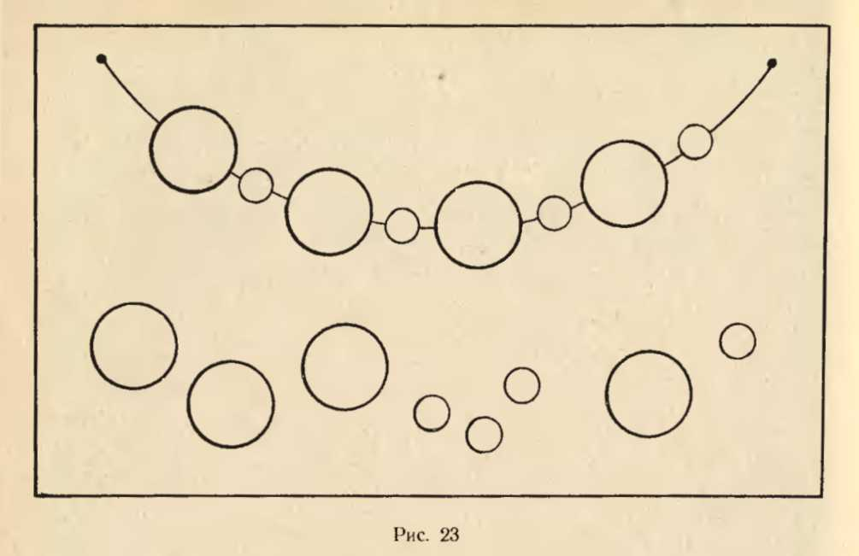

Руководство. Воспитатель показывает детям красивую куклу, поясняет, что она пришла к ним в гости и что-то принесла в корзиночке. Кукла здоровается с детьми, и воспитатель предлагает детям тоже поздороваться с куклой. Педагог сажает куклу на свой стол и, вынимая из корзиночки коробочку, показывает детям, что там лежат большие и маленькие бусинки и нитка.
Педагог объясняет, что кукла просит сделать для нее красивые бусы. Обращая внимание детей на то, что бусы можно нанизывать по-разному, взрослый берет вначале большую, затеммаленькую бусинку и нанизывает их на нитки одну за другой. Подозвав кого-либо из детей к себе, воспитатель предлагает взять из коробочки вначале большую, затем маленькую бусинку, показать их всем ребятам, положить на стол и нанизать вначале большую бусинку, а затем маленькую.
Переходя от одного ребенка к другому, воспитатель обучает каждого малыша нанизыванию бус. После того как все дети нанижут по две бусинки на общую нитку, воспитатель хвалит их и надевает кукле бусы. Кукла благодарит детей за украшение.
Затем воспитатель говорит детям, что кукла принесла еще много бус и раздает каждому из детей материал для самостоятельного выполнения задания.
Педагог внимательно следит за деятельностью воспитанников. Одним детям он помогает продевать нитку в отверстие бусинок, другим напоминает о чередовании предметов: «Сначала большая бусинка, потом маленькая, снова большая и маленькая». Третьих предостерегает: «Не торопись, смотри внимательней».
Правильность выполнения задания всеми детьми зависит от предварительного отбора пары предметов разной величины и четкого чередования больших и маленьких бусинок.
По мере выполнения детьми задания воспитатель собирает готовые бусы и кладет их себе на стол, а детей просит отнести коробочки из-под бус. Предлагает всем посмотреть, как много бус сделали они для кукол. Завязав узлами концы ниток, воспитатель раздает готовые бусы детям и предлагает надеть красивые украшения всем куклам, находящимся в группе.
Данная игра-занятие проводится с детьми один раз, продолжительность 8-10 минут.
Примечание. Во время самостоятельных игр детям полезно давать различные шнуры и кольца для нанизывания. Для этого можно использовать и катушки, а вместо шнуров - прыгалки со снятыми с одной стороны рукоятками.

Нанизывание бус разной формы
Дидактическая задача. Учить детей чередовать предметы по форме.
Материал. По восемь деревянных или глиняных бусин круглой и квадратной формы одинакового цвета и величины для каждого ребенка; диаметр круглой бусины равен 2 см, сторона квадратной бусины 2 см. Толстые нитки или тонкие шнуры для нанизывания. Концы ниток или шнуров предварительно опускают в растопленный воск или клей для придания им жесткости (рис. 24).
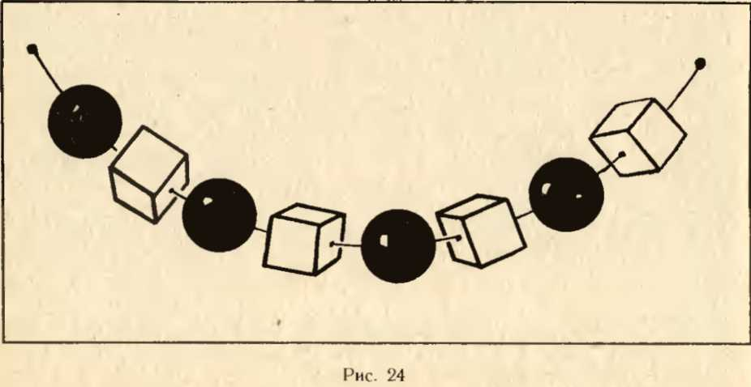
Руководство. Пришедшая в гости кукла или другой персонаж приносит в корзиночке дидактический материал. После традиционного стука в дверь, взаимных приветствий, знакомства с гостем воспитатель обращает внимание на то, что лежит в корзиночке. Кукла просит детей сделать для остальных кукол украшения.
Воспитатель показывает детям бусинки, говорит о том, что они разные по форме: шарики и кубики. Подготовив пару бусин для нанизывания, взрослый определяет порядок действия: вначале шарик, затем кубик. Далее приглашает к своему столу кого-либо из наиболее подготовленных детей, предлагает выбрать из коробочки две бусинки (шарик и кубик) и нанизать их. Внимание всех ребят фиксируется на том, что на нитке оказались надеты - шарик, кубик, шарик, кубик.
Постепенно воспитатель подходит со своим материалом к каждому ребенку, предлагает отобрать пару бусин разной формы и в определенном порядке нанизать их: шарик, затем кубик . Педагог предлагает детям потрогать рукой каждую бусинку на нитке, приговаривая: «Шарик, кубик, шарик, кубик».
После индивидуального обучения и выяснения возможностей каждого из малышей воспитатель вместе с куклой раздает детям материал для самостоятельного выполнения задания.
Во время самостоятельной работы педагог периодически дает словесные указания одним, оказывает непосредственную помощь другим детям в подборе предметов и выполнении действий. Как и на предыдущем занятии, фиксирует внимание детей на предварительной подготовке предметов для нанизывания. От воспитанников, которые усвоили принцип чередования, можно не требовать предварительного выбора и подготовки необходимой пары предметов. Важен конечный результат. Воспитатель, разложив нитку с бусами, вместе с каждым малышом проверяют ход его действий: «Шарик, кубик, шарик, кубик, снова шарик, кубик» и т. д. Неправильно нанизанные бусины взрослый снимает и помогает малышу выполнить задание правильно.
В конце игры-занятия педагог собирает у всех детей бусы и вместе с малышами показывает кукле, как много красивых бус сделано ребятами. Дети надевают украшения всем куклам, собачкам, кошкам и другим персонажам и игрушкам, находящимся в групповой комнате.
Игра-занятие проводится один раз, продолжается 8-10 минут.

